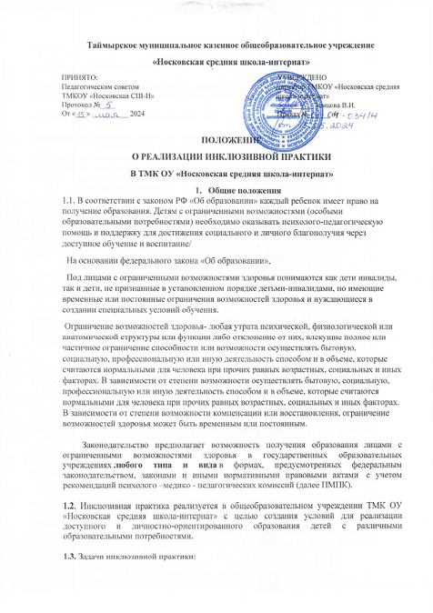

* создание образовательной среды, способствующей гармоничному развитию детей, имеющих разные стартовые возможности;
* формирование толерантного сообщества детей, родителей, персонала и социального окружения;
* создание условий для развития потенциальных возможностей детей с особенностями психофизического развития в совместной деятельности со здоровыми сверстниками;
* создание педагогической системы, центрированной на потребностях ребёнка и его семьи.
* обеспечение эффективности процессов коррекции, адаптации и социализации детей с особенностями развития на этапе школьного обучения;
* организация системы эффективного психолого-педагогического сопровождения процесса инклюзивного образования, включающую диагностико - консультативное, коррекционно-развивающее, лечебно-профилактическое, социально-трудовое направления деятельности;
* формирование междисциплинарной команды специалистов, организующих образовательный процесс;
* оказание консультативной помощи семьям, воспитывающим детей особыми образовательными потребностями, включение законных представителей в процесс обучения и воспитания ребёнка, формирование у них адекватного отношения к особенностям его развития, выработка оптимальных подходов к проблемам семейного воспитания.

**2. Организация учебного процесса**

**2.1.** Инклюзивная практика реализуется в общеобразовательном учреждении, на основании приказа   директора образовательного учреждения.

**2.2.** В своей деятельности образовательное учреждение ТМК ОУ «Носковская средняя школа-интернат» реализующее инклюзивную практику, руководствуется нормами Закона РФ «Об образовании», настоящего положения, Устава общеобразовательного учреждения, а также нормами международного и российского законодательства.

**2.3.** Для реализации инклюзивной практики в школе оборудуются помещения, приспособленные для занятий, отдыха, физкультурно-оздоровительной и коррекционно-развивающей работы.

**2.4.** Зачисление в класс детей с ОВЗ осуществляется в соответствии с Уставом образовательного учреждения, с согласия родителей и по рекомендации ПМПК, комплектующего инклюзивные образовательные учреждения (далее – ПМПК).

**2.5.** Обязательным условием организации инклюзивной практики в классе является организация психолого – медико - педагогического консилиума для проведения диагностики детей с ОВЗ и составления рекомендаций по включению ребенка с ограниченными возможностями здоровья (далее ОВЗ) в образовательный процесс.

**2.6.**Содержание образовательного процесса в классах, реализующих инклюзивную практику определяется программами для общеобразовательных учреждений, типовым базисным учебным планом, годовым календарным графиком и расписанием занятий, разрабатываемыми и утверждаемыми образовательными учреждениями самостоятельно, а также индивидуальным учебным планом для ребенка с ОВЗ.

**2.7.** Индивидуальный учебный план для ребенка с ОВЗ разрабатывается  на основе рекомендаций ПМПК,  индивидуальной программы реабилитации ребенка – инвалида, Адаптированной образовательной программы ТМК ОУ «Носковская средняя школа-интернат» с обязательным учетом мнения родителей (законных представителей) ребенка с ОВЗ. Типовая форма индивидуального учебного плана утверждается директором ТМК ОУ «Носковская средняя школа-интернат».  Индивидуальный учебный план ребенка  является приложением к договору, заключаемому между администрацией общеобразовательного учреждения и родителями (законными представителями) ребенка.

**2.8**. Индивидуальный учебный план для ребенка с особыми образовательными потребностями может разрабатываться на учебный год, либо на полгода, либо на каждую четверть. ППк школы вправе в любое время вносить в индивидуальный учебный план изменения по ходатайству педагогов, родителей (законных представителей), членов территориальной ПМПК. В индивидуальный учебный план для ребенка с ОВЗ включаются:

* необходимость полного или частичного присутствия тьютора в образовательном процессе;
* организация индивидуального режима (снижение объема заданий, дополнительный день отдыха в течение недели и др.);
* организация обучения в зависимости от индивидуальных особенностей учащихся с особыми образовательными потребностями;
* организация индивидуальных и групповых занятий общеразвивающей и предметной направленности;
* организация обязательных дополнительных внешкольных и внеклассных коррекционно-развивающих занятий с психологом, логопедом, дефектологом и другими специалистами;

**2.9.** Перевод детей с особыми образовательными потребностями в следующий класс осуществляется на основании решения ППк общеобразовательного учреждения.

**2.10.** Выпускникам, выдается в установленном порядке документ государственного образца об уровне образования при успешном прохождении итоговой аттестации.

**2.11.** Обязательным условием организации инклюзивной практики в школе является введение дополнительных штатных единиц в штатное расписание в соответствии с рекомендациями ПМПК и создаваемыми из расчета по количеству детей в ТМК ОУ «Носковская средняя школа-интернат»:

* Психолог
* Учитель-дефектолог
* Учитель-логопед
* Педагог дополнительного образования
* Социальный педагог